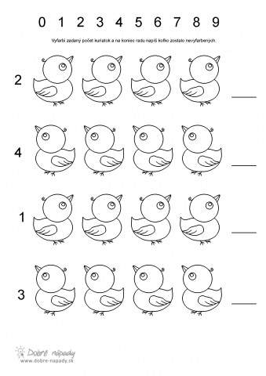
Pracovný list Mgr. Silvia Sojková

